一、包图概述

包是一种把元素组织到一起的通用机制，包可以嵌套与其他包中。包图用于描述包与包之间的关系，包的图表是一个带标签的文件夹。包图描绘模型元素在包内的组织和依赖关系，包括包的导入和包扩展。它们还提供相应的命名空间的可视化

包是一个命名空间，也是一个元素。可以包含在其他命名空间中。包可以拥有其他包或与其他包合并，它的元素可以导入包命名空间。除了要在项目浏览器中使用包来组织项目的内容外，还可以拖动包到图中以描述结构或关系，包括包的导入或合并

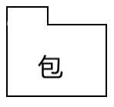包的图标

二、包之间的关系

1、引入关系：一个包中的类可以被另一个指定包（以及嵌套于其中的那些包）中的类引用。

引入关系是依赖关系的一种，需要在依赖线上增加一个<<import>>衍型，包之间一般依赖关系都属于引用关系

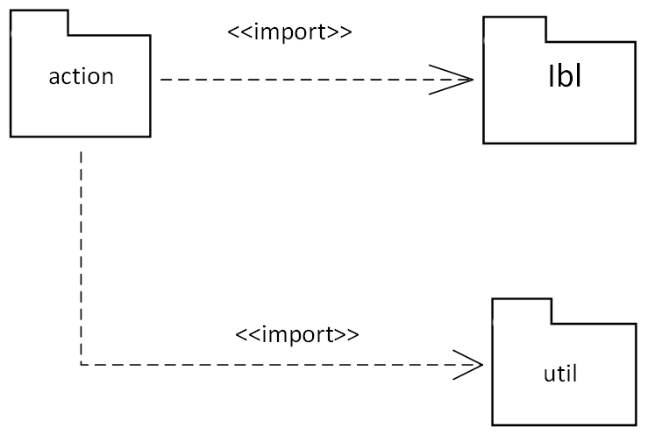包的引入关系

2.泛化关系：表示一个包继承了另一个包的全部内容，同时又补充自己增加的内容

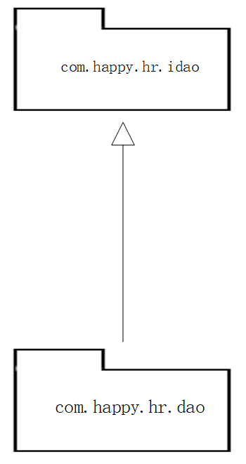包的泛化关系

3.嵌套关系一个包中可以包含若干个包，构成包的嵌套层次结构

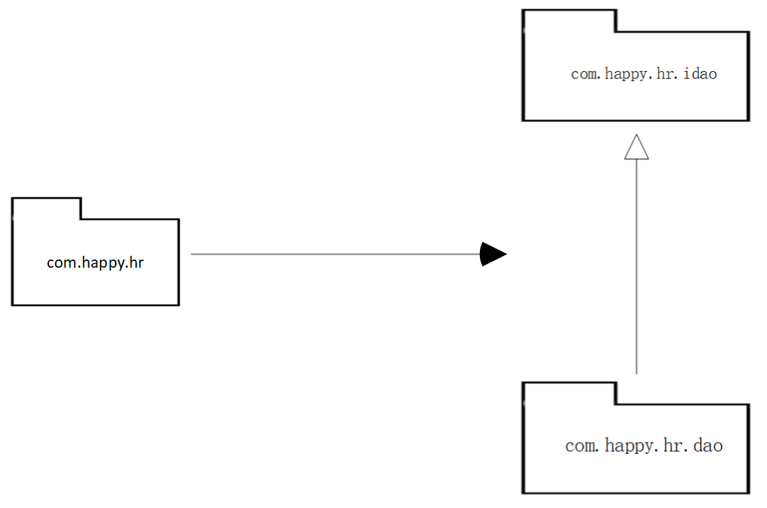

三、包图的建模技术

包图的建模技巧

（1）两种组包方式

①根据系统分层架构组包（推荐）

②根据系统业务功能模块组包

（2）参照类之间的关系确定包之间的关系

（3）减少包的嵌套层次，一般不超过三层

（4）每个包的子包控制在7±2个

（5）如果几个包有若干相同组成部分，可优先考虑将他们合并

（6）可通过包图来体现系统的分层架构。